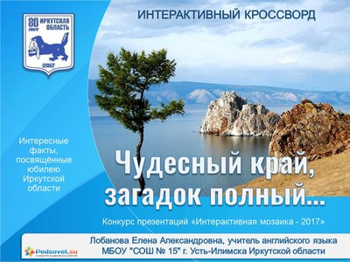**СБОРНИК-КЕЙС**

 Всё о кусочке Земли, носящем название Тофалария: история, этнография, география. Это уникальный регион по многим позициям не только для России, но и планеты Земля в целом. Подобных, сходных по физико-химическим параметрам территорий насчитывается не более пяти.  
Тофалария, как часть Центрального Саянского хребта, исконная Мекка туризма. Бывалые и начинающие бродяги, по-прежнему тянут свои тропы по Саянским хребтам, противостоят могучим потокам диких Саянских рек – Уда, Казыр, Кизир и прочих.

**Дорогие ребята!**

Перед вами сборник-кейс «Чудесный край, загадок полный…». Для начала – что такое кейс?

Кейс (от англ. сase) – это описание конкретной ситуации или случая в какой-либо сфере: социальной, экономической, медицинской, педагогической и т. д. Как правило, кейс содержит не просто описание, но и некую проблему или противоречие и строится на реальных фактах.

Решить кейс – это значит проанализировать предложенную ситуацию и найти оптимальное решение. Врач решает кейсы каждый раз, когда ставит пациенту диагноз и назначает лечение. Юрист решает кейс, разбираясь в перипетиях дела и предлагая клиенту наилучший выход. Менеджер решает кейсы на всех этапах бизнес-процесса: какой продукт запустить, где его продавать, как привлечь покупателей, каких поставщиков и партнеров выбрать.

Решая кейсы, вы научитесь работать с информацией. Можно побывать в роли и повара, и экскурсовода, и воспитателя… Попутно можно много узнать нового и интересного из многих областей нашей жизни и окружающей нас действительности. И это, мы надеемся, станет полезным и для вашего профессионального самоопределения, и для саморазвития.

Решение кейсов способствует развитию умения анализировать ситуации, оценивать альтернативы, выбирать оптимальный вариант и планировать его осуществление. Кейсы не просто дают знания, а учат действовать в определенных условиях, применяя знания. Именно эти умения и необходимы современным выпускникам наших школ для успешной реализации себя.

Здесь вы найдете интересную информацию о народах нашей области, о таком замечательном крае, как Тофалария. Кейс познакомит вас с редкими памятниками природы и др.

Желаем вам успехов!



**КЕЙС « Край возле самого неба»**

Задания:

1.Тофалария-что это такое

2. где находится Тофалария

3. Как назывался этот край раньше

4.Что ты знаешь о народе Тофаларии

Край возле самого неба" - так назвал Тофаларию, горную страну в Саянах, писатель Валентин Распутин. Мало таких мест осталось на нашей планете.

Здесь деревья падают на землю от старости. Здесь трудно ходить, но легко дышится…

И действительно Тофалария - это музей природы и этнографии под открытым небом.

За лесами, за горами, за снежными перевалами, в глубине Саянских гор лежит удивительная земля - Тофалария. Здесь с незапамятных времен живет необыкновенный народ - тофалары. До прихода Советской власти назывались они карагасами и земля, ныне Тофалария, звалась Карагасией.

Карагасская тайга всегда была богата разной живностью и главное охотничье богатство - соболь и белка водились здесь в изобилии.

Более ста видов птиц находят здесь приют, около трех тысяч различных растений в том числе и одно из сокровищ Тофаларии - радиола розовая или золотой корень, называемый сибирским женьшенем.

Сложные сплетения хребтов, заоблачные вершины, самая высокая из которых - пик Поднебесный, искрящиеся шапки снега на гольцах, глубокие ущелья и каньоны, на дне которых в вечном сумраке шумит вода, живое серебро хариуса в чистейшей струе горного потока, каменистые россыпи-курумы, снежники и ледники, альпийские луга, покрытая мхами каменистая тундра, застывшая на выступе скалы кабарга - чудесное создание животного мира - все это Тофалария.

Раскинулась Тофалария на площади более 21 тысячи квадратных километров. Там нет дорог и попасть туда можно только авиатранспортом. Она не имеет закрепленных границ. Тофалария – сказочная, загадочная страна. По проведенному опросу мало людей знают кто такие тофалары, и что такое Тофалария. Прошлое Тофаларии очень интересно для изучения. Но остается ли в наши дни эта страна сказочной. Итак, давайте разберемся, можно ли в наши дни тофаларов назвать сказочными существами? И как все-таки изменился их образ жизни и традиции?

**1.Территория расселения и численность**

Тофалары населяют горно-таежную территорию Нижнеудинского района Иркутской области в бассейне рек Уда, Бирюса, Кан, Гутара, Ия и других. Численность тофаларов в Российской Федерации по переписи 1989 г. 731 человек, в том числе в Иркутской области — 630. Согласно Всероссийской переписи населения 2010 г. на территории Иркутской области проживает 678 тофаларов (0,03%). Почти все они в настоящее время проживают в двух селах — Алыгджер и Нерха. В обоих селах они преобладают. Некоторая часть тофаларов живет также в селе Верхняя Гутора Нижнеудинского района.

Наиболее крупные реки Тофаларии — Уда, Большая Бирюса, Малая Бирюса, Казыр, Агул, Ия и Гутара. Высшая точка — пик Поднебесный (2924 м.) в центре Удинского хребта. Рядом расположена еще одна известная вершина — пик Триангуляторов (2881 м.). В юго-западной части Тофаларии — пик Грандиозный (2891 м.). Основные хребты Тофаларии — Удинский, Агульские Белки, Гутарский, Ергак-Тарган-Тайга, Бирюсинский, Джуглымский. На юге и западе Тофалария граничит с Тувой и Красноярским краем, на востоке с Бурятией и входит в состав Нижнеудинского района Иркутской области. На этой обширной территории живет около тысячи человек, треть из них – тофалары.

"Среди многочисленных народов, населяющих Сибирь, имеется два небольших племени, представляющих как бы реликтовую культуру - это карагасы и окинские сойоты. Окруженные скотоводческими и земледельческими народами под 52°-53° северной широты, на уровне Киева, Варшавы, Берлина и Лондона, они со своими полярными прирученными оленями кажутся таким же отпрыском культуры приполярных областей, как и окружающий их ландшафт: высокогорная тундра с характерной полярной флорой и фауной, приютившаяся на самых вершинах Саян, выше линии леса под вечными снегами, их летние кочевья, горная тайга, с черными кедровниками, с угнетенным лесом замшенных деревьев, с каменистыми россыпями и болотистыми долинами горных речек их зимние и осенние кочевья. Оленеводы по способу передвижения и охотники по форме хозяйства, их хозяйство построено на добыче пушнины". Так охарактеризовал карагасов и сойотов в начале ХХ века профессор ИГУ Б.Э. Петри, многие годы посвятивший изучению этих племен.

**2.Описание народа**

Тофалары, или тофы — горные жители. До 1934 года тофалары официально именовались карагасами – «черными гусями», по их племенному тотему. А «тофа» означает попросту «человек»

***Племя "Черного гуся"***

К приходу первых казаков в долину реки Уды в этих местах кочевало племя с 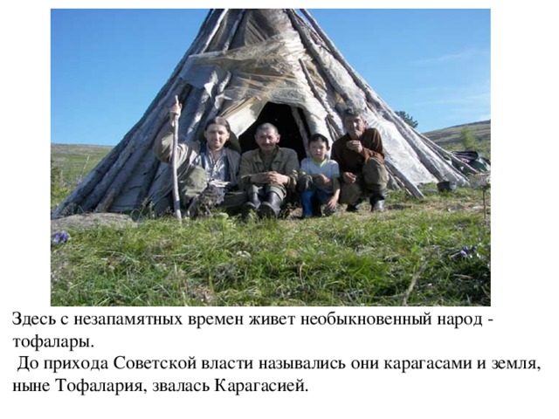тотемическим названием  карагасы или "Черные гуси", когда-то так назывался один из родов, а позднее это имя распространилось на все племя. Имея в основе хозяйственной деятельности охоту и оленеводство, карагасы вели кочевой или полукочевой образ жизни. Как широко простирались в те времена их владения, откуда они сюда пришли, остается до сих пор не известно.

Более полные данные о карагасах начинают появляться лишь со второй половины XIX - начала XX веков. В этот период многие исследователи занимаются изучением их языка, быта, хозяйства и т.п. Параллельно исследователям в конце XIX века  в родовые охотничьи угодья карагасов начали проникать пришлые люди с царскими грамотами на право охоты, а то и просто браконьеры. Кроме того, в карагасские земли активно вторгаются заимщики, купцы, золотопромышленники.

Все больше и больше вытесняя карагас с их земель. В связи с этим на суглане происходил ежегодный передел тайги или охотоугодий, так как родовые границы этих угодий были нарушены. Карагасы уходили все дальше в глубину горно-таежного района, к Джуглымскому и Удинскому хребтам. К конце XX века они уже не владели той большой и удобной территорией, которая в настоящее время входит в состав Красноярского края, Нижнеудинского и Тулунского районов, то есть предгорьями Восточного Саяна.

 По опросным данным, собранным в 1914 году Никифором Владимировичем Овчинниковым, карагасы кочевали к югу от оседлых поселений Енисейской и Иркутской губерний по рекам Кизиру, Казыру, Туманшету, Тагулу, в бассейнах верхнего течения Бирюсы, Уды, Кана, Гутары, Ии, Зимы и на левой стороне бассейна реки Оки. То есть уже к началу XX века карагасы (тофалары) занимали почти ту же территорию, на которой проживают сейчас.

До XX века карагасам удавалось сохранять созданную культуру и кочевую форму хозяйственной деятельности. Однако с 1930 года, они попадают под влияние государственных экономических процессов и проектов новой власти, которые в первую очередь значительно повлияли на прежние формы хозяйства и самобытную культуру. Один из примеров этого - : новое имя, которое взяли себе карагасы - тофалары, от самоназвания тофа (тофа - человек), по-тофаларски - тоъфа. С этих пор название карагасы, тофы стали считать обидным (очевидно, представители советской власти убедили карагасов, что человек не может называться "звериным" именем). Территория (ранее Карагасия), где они проживали и проживают с 1934 г. получила официальное название Тофалария.

Нынешние тофалары уже не ведут кочевой образ жизни и живут в трёх организованных советской властью в 20-х годах ХХ века поселках: Алыгджёр, Нерха и Верхняя Гутара. Села эти расположены в самом сердце Тофаларии на территории Нижнеудинского района Иркутской области. Добраться туда возможно только на вертолете и связаться только по рации.

Сегодня тофалары самый малочисленный народ в России. Находится на грани вымирания, по переписи 2002 года - **678** человек, из них чистокровных - **320** человек. Примечательно, что, начиная с конца XVII века (с начала появления ведомостей о сборе и распределении ясака) и по 1925 год (до начала кардинальных изменений в жизни тофов), их численность практически не менялась и колебалась в пределах 400-500 человек. Такая малая численность отдельного народа удивительна. Ни в летописях, ни в архивных данных  нет указаний на какую-либо массовую гибель карагасов. По-видимому, русские, придя в Присаянье, уже застали этот народ в состоянии, близком к современному, и  уменьшение  их численности произошло задолго до покорения Сибири. Однако советский период оставил неизгладимый след в судьбе народа, лишив тофов их исконного хозяйства и образа жизни.

Современная Тофалария живет трудно. Прежде всего экономически. Но важно и то, что и материальная культура этого народа – старинная одежда, украшения, утварь для самого тофа безвозвратно утрачена. Основная ее часть собрана и увезена в музей этнографии и антропологии им. М. Маклая в Петербурге, где сформирована отдельная коллекция и создан целый раздел по Тофаларии, в Иркутском краеведческом музее и краеведческом музее г. Нижнеудинска.

**3.Изображение национального костюма**

Одежда, украшения, обувь тофов были крайне примитивными, но удобными в использовании. Лучшие женские одежды шились из китайского шелка. В Алыгджере Петр Николаевич Киштеев рассказывал: «Наша семья была богатая, стояла на втором месте по количеству оленей – более 400-500 голов. Мать шила одежду из шкур, но в торжественные или праздничные дни одевалась хорошо: в шелковые китайские платья». Конечно, не каждая семья имела такой праздничный наряд. В основном была одна одежда – кожаны из шкур, в которых ходили зимой и летом. Спали в тех же кожанах. Кожан-тон (тоф.) - зимний халат из выделанной шкуры оленей, кабарги с мехом внутрь или без меха, в зависимости от времени года. Сшивались кожаны жилой дикого зверя. Для рукоделия также широко использовался подшейный волос оленя. Несколько волосков, собранных в жгут, прокладывали по основе и прихватывали потайным швом к верху. А для изготовления ниток, веревок использовался конский волос. Он брался только из гривы.

Женские и мужские предметы одежды отличались друг от друга, хотя застежка везде шилась на одну сторону. Мужские кожаны украшались черными тряпочками-лентами, а женские – цветными (в два-три цвета) тканями или лентами, которые привозились из Тувинии или Бурятии. Чаще это был геометрический орнамент по груди от плеча до пояса и далее прямые линии по подолу одежды. Кожаны подвязывались трехметровыми красными или другого цвета поясами. Платья шились по такому же принципу, но позднее использовались и шелковые ткани.

Позднее тофаларские женщины стали носить более удобную одежду, чем кожаны – платья из материала. Обычно это прямое платье на кокетке или с отрезной талией. Праздничное платье могло быть с файбарой на кокетке или цветной лентой. Существовали некоторые различия в женском платье. Шелковые, простые платья для молодых женщин и для девушек шили узкими и длинными, а для женщин более солидного возраста – шире и короче. Покрой этой одежды очень прост: в виде рубахи на кокетке со складками от кокетки и по шву рукава. Рукав заужен или рубашечный. Простые платья шили из привезенных от русских бязи, ситца или кумача.

В качестве украшения на платье могла быть обшивка красной лентой по воротнику или мехом белки по обшлагу рукава.

Тофаларские мальчишки, как и взрослые мужчины, носили игровые куртки из замши, праздничные из покупного сукна. Так же, как и платья, рубашки украшали тряпочками-лентами, геометрическим орнаментом. Крой похож на русскую косоворотку.

Кроме этой одежды, девочки и женщины носили юбки со складками длиною до щиколотки, сверху надевали тонкий халатик с поясом. Халат мог быть короче платья или юбки.

Пояс как для женщин, так и для мужчин, мог быть из шелка или атласа. По-видимому, он имел большое значение в одежде тофов. Чтобы иметь пояс, тоф мог уйти далеко от своего жилища: в Туву, Бурятию или даже в Монголию. Преобладали цвета красный, синий, зеленый, но не белый. Лишь на охоту надевался кожаный пояс. Летом поясом подвязывались концами с одной стороны, а зимой концами с двух сторон.

Основной головной убор у женщин – это повязанный вокруг головы концами с затылка по лбу без узла. В праздничные дни на голову надевали нарядные цветные платки с кистями, завезенные от русских. Или надет тонкий платок, а поверх него – яркий, с широким узором или чисто красный с кистями. Этот второй платок одним концом накидывался через плечо, другим – под мышкой, и завязывался на груди ближе к талии. Кроме красивых платков голова тофаларки украшалась лентами из черных ниток-мулине, вплетенными в косы монетками.

Практически украшения женщины и девушки ничем не различались, их количество зависело от достатка семейства. Но наиболее зажиточные женщины расшивали свою одежду и головные уборы бисером, купленным у бурят, русских, тувинцев, и оторачивали рукава платьев, кожаны, шапочки, жилеты мехом соболя. Для такой тонкой работы, как вышивка (хотя и довольно примитивная), нужно было умение. Поэтому зажиточная тофаларка, имеющая бисер, могла заказать себе костюм мастерицам, которые [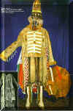](http://www.ocnt.isu.ru/vystavka/Kostum/pict/ksham.jpg)зарабатывали таким образом себе средства. Эти же мастерицы шили костюмы шаману.

Костюм для шамана особый, он должен был выглядеть устрашающе, со всевозможными подвесками, побрякушками, кистями, полосками с имитацией скелета человека, чтобы внушать людям по отношению к шаману уважение и страх.

Женщины любого народа всегда очень любили себя украшать. Мужчины старались тофаларкам (так женщины называют себя сами) угодить, покупая им бусы, браслеты медные и серебряные. На старых фотографиях и по рассказам старожилов женские руки обязательно украшались кольцами и перстнями. Кроме меди и серебра, в Тофаларии (по рассказам) было и золото. Даже дети играли слитками – алтан-золото. О ценности его тофы знали или догадывались, но обработать его не могли. Даже самых примитивных украшений из золота местные жители припомнить не могли. Обработкой золота занимались буряты и монголы и продавали тофам за пушнину. Кроме того, из кожи шили различные сумки (, шкатулки, поясные кошельки для охотников и украшали все это удивительным камнем – кастаринским ). Этот камень считался священным и служил амулетом. Это, пожалуй, единственный камень загадочного происхождения, который использовался в качестве украшения, несет национальный характер.

**4. Национальная кухня**

Мясо дикого оленя, лося, косули, кабарги, медведя, зайца, белки, промысловых птиц было основной пищей.

Домашних оленей забивали редко.

Жареное мясо ели гораздо реже вареного.

Оленье молоко пили кипяченым, добавляли в чай.

Из него приготавливали сладковатый сыр: слегка сквашенное молоко смешивали со свежим и кипятили до тех пор, пока не всплывала густая творожистая масса, которую перекладывали в мешочек из ткани и вешали на несколько дней.

Приготавливали также простоквашу: в сырое молоко наливали теплую воду и устанавливали на сутки у очага в накрытом шубой сосуде.

С наступлением холодов запасали молоко на зиму, замораживая его в берестяных сосудах и очищенных кишках, и желудках животных.

Растительная пища зимой состояла в основном из высушенных луковиц сараны (ай) и кедровых орехов.

Из покупной ржаной муки, замешанной на горячей воде, пекли в золе очага или на раскаленных камнях лепешки (талан); ели также мучную болтушку с солью.

Рыба играла незначительную роль в питании, ее ели вяленой, жареной, зимой – мороженой в виде, строганины.

Круглый год пили подсоленный зеленый чай.

**5. Изображение и название народного музыкального инструмента**

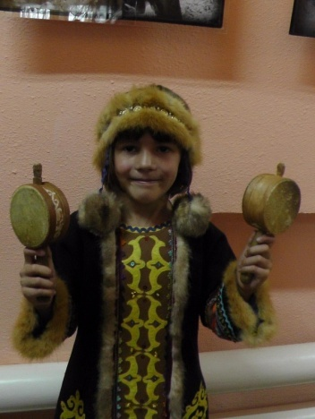Среди оленеводческих народов музыка тофаларов — одна из наиболее архаичных. Один из основных жанров — песни (ыр). Их пели на свадьбе, на охотничьем празднике, во время отдыха на промысле, в пути при перекочевках. Песни сопровождали игры во время общих праздников два раза в год. Особое место в песенной традиции занимают шаманские песнопения. Эпические песни давно не исполняют, но известно, что некоторые сказания сопровождали пением в особом музыкальном жанре двухголосого горлового пения.

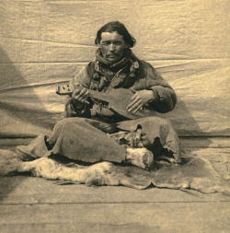

Тофалар с балалайкой. Река Б. Бирюса. Фотография из музейной коллекции

***у девочки в руках погремушки, обтянутые рыбьей кожей***

Инструментальная   музыка (хобус) богата наигрышами на щипковой цитре с кожаной декой, на щипковой лютне, двухструнной смычковой (коробчатой или трубчатой) пико-лютне. На этих инструментах аккомпанировали эпическому и лирическому пению. Из духовых известна флейта. Металлический варган считался женским инструментом. В XIX—XX вв. в музыкальную культуру тофаларов проникли некоторые русские инструменты.

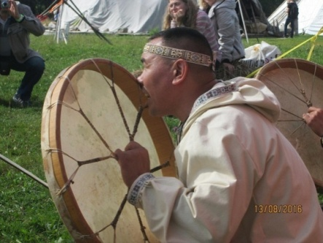[**Бубен** изготавливался из мочевого пузыря моржа, в...](https://xn--e1abcgakjmf3afc5c8g.xn--p1ai/communication/forums/culture/3598/?sphrase_id=8097)

Шаманские   обрядовые предметы культа — бубен с деревянной рукоятью и бугорками-резонаторами на широкой обечайке, колотушка для ударов по бубну; особый посох — его применяли вместо бубна начинающие шаманы и женщины-шаманки, а также особый костюм.

На охоте использовали современное охотничье оружие, манки — деревянную либо берестяную длинную духовую трубу — на изюбря, пищалку из бересты — на кабаргу, свисток из тальника — на рябчика, сетки с колокольчиками при ловле скрывшегося на дереве или в камнях соболя.

**6.Традиционные праздники народа**

**1. «Аргамчи Ыры»**

Это возрожденный традиционный праздник, который включает в себя проведение различных игр с воссозданием этнографической обстановки (ставятся чумы, разводятся костры, готовятся блюда национальной кухни).

Каждый род показывает своё гостеприимство, исполняет родные песни, сказки, легенды. Затем происходят соревнования между мужчинами разных родов. Это скачки на ездовых оленях, поднятие тяжестей, борьба и др. Победитель соревнований объявляется лучшим Мэргеном Тофаларии. В заключение праздника проводится большая игра «Аргамчи».

С 90-х гг. XX в. в связи с возросшим интересом к самобытности тофов, в местах оседлого проживания (деревнях Верхняя Гутара, Нерха, посёлке Алыгджер) ведётся работа по изучению, сохранению и возрождению народных традиций. Старшее поколение тофов в силу преклонного возраста и их малочисленности не могут активно передавать устную традицию молодому поколению. «Аргамчи Ыры» как явление межродовой традиции сегодня подвергается различным трансформациям, теряя свое исконное значение.

Уникальная ценность возрожденной культурной **традиции «Аргамчи Ыры»** заключается в том, что народ Тофаларии аккумулировал в нем свои знания о многовековой истории, взаимоотношениях между родами. Праздник стал символом объединения, сохранения и продолжения родов. Народ в течение веков идентифицировал себя благодаря этой традиции, черпая в ней духовную силу и мудрость. Поэтому в прошлом празднованию Аргамчи Ыры придавалось огромное значение, о нем слагались легенды и предания.

Исследования данной традиции проводились в 1991 году научными сотрудниками ГБУК «Иркутский областной Дом народного творчества» совместно со специалистами Отдела культуры Нижнеудинского района**. Праздник «Аргамчи Ыры»** был выявлен в поселке Алыгджер. О нем вспоминали старожилы: Арактаев Степан Николаевич (потомственный шаман), Адамовы Варвара Васильевна и Галина Иннокентьевна и другие. Данная традиция была утрачена после 1927 года, в связи с переходом населения Тофаларии на осёдлый образ жизни. В 1991 году, в связи с возросшим интересом к тофаларской культуре, было принято решение о восстановлении традиционного праздника «Аргамчи Ыры».

**В основе «Аргамчи Ыры»** лежит обрядовое состязание, проводившееся по обычаю летом в высокогорье Саян. Традиционно в состязании принимали участие представители четырех родов. Помимо того, что во время праздника участники демонстрировали силу, ловкость и выносливость, здесь решались ещё хозяйственные и политические вопросы. Но основными были вопросы продолжения рода и заключения брака: победитель-мэрген имел право выбрать себе невесту из лучшего рода. Участниками соревнований были только холостые мужчины.

В новых условиях повышения уровня этнического самосознания тофов роль Аргамчи Ыры в духовной и культурной жизни народа возрастает. Для населения Тофаларии (местом постоянного оседлого проживания остаются 3 населенных пункта) данная традиция продолжает сохранять свою актуальность, играя роль одного из ведущих факторов духовного возрождения тофаларского народа. Мировоззренческая, педагогическая, эстетическая, религиозная, обрядовая стороны жизни тофаларского этноса в прошлом и настоящем опираются на философию и идею Аргамчи Ыры.

Подробнее о празднике http://irkipedia.ru/content/argamchi_yry

Одним из самых главных праздников нашего народа является **суглан**. Раньше  суглан собирался на реке Сасырке. Здесь после кочевья собирались  представители всех родов тофаларов. Обсуждались вопросы, связанные с  охотой, распределением охотничьих участков, варили мясо забитых оленей,  сватали невест, жгли костры, плясали под мандуурху(это самодельная  балалайка). Во время суглана решались спорные вопросы между родами,  наказывали провинившихся. Позднее на суглан стали приезжать русские  купцы, чтобы собрать пушнину и представители государственных служб,  чтобы собрать ясак – пушной налог. Место суглана всё время менялось, так  как олени съедали весь мох. После отёла важенок, самок оленя, обязательно проводились Арканные  игры «Агамчи Ыры». Во время этих игр проводились соревнования на звание  «Мэргэн» («Богатырь»). Эти соревнования  сопровождались традиционной  борьбой, где победитель должен был положить проигравшего на лопатки.  Вторым этапом было поднятие большого камня. Соревнующиеся должны  были как можно выше поднять большой камень и ударить этим камнем об  дерево. Чья метка от удара камня была выше, тот и становился победителем.  Арканные игры сопровождались пением обрядовых песен, выступлением  представителей разных родов, сказителей. Проводились также соревнования  на самого быстрого оленя( в настоящее время проводятся конные состязания)     В советское время пришёл новый праздник «Проводы охотника». На этом  празднике, который проходил накануне охотничьего сезона, выступали с  пожеланиями удачной охоты и с обрядовыми песнями и танцами. После  окончания охотничьего сезона проходила встреча охотников, где охотники  обменивались своими впечатлениями, премировали лучших охотников.    В декабре месяце в нашей школе проводится месячник Тофаларии. Этот  месяц выбран неслучайно, так как именно в декабре 1922 года было положено начало современной Тофаларии. Во время этого праздника учащиеся школы  выступают с инсценировками сказок и легенд Тофаларии, читают стихи  местных поэтов о Тофаларии, танцуют обрядовые танцы. Сопровождается  месячник соревнованиями на звание «Мэргэн школы», конкурсом рисунков о  родном крае.     А при местном Доме культуры обязательно проводится конкурс «Сылтыс  тофа» («Тофаларская красавица»), где соревнуются представители разных  организаций посёлка.  Каждый год участники этнографического танцевального коллектива  «Дыырак ибилер» («Быстрый олень») вместе с сотрудниками

Этнокультурного центра выступают на фестивале «Ёрдынские игры»,  который проходит на острове Ольхон на Байкале.

**Традиционный праздник коренных малочисленных народов Севера «День оленевода-охотника» прошел в этом году 4 марта на территории Тофаларии в селе Алыгджер Нижнеудинского района Иркутской области.**

Программа включала в себя театрализованное открытие праздника и национальные игры. Лучшие оленеводы и охотники соревновались в следующих видах спорта: метание маута (аркана) на рога оленя, метание топора, перетягивании палки, разделка тушки белки.

**7. Традиционные промыслы**

Традиционные занятия: [охота](http://ru.wikipedia.org/wiki/%D0%9E%D1%85%D0%BE%D1%82%D0%B0) и [оленеводство](http://ru.wikipedia.org/wiki/%D0%9E%D0%BB%D0%B5%D0%BD%D0%B5%D0%B2%D0%BE%D0%B4%D1%81%D1%82%D0%B2%D0%BE).

Оленеводство имело транспортное назначение. Верхом ездили на оленях-быках или кастратах. Последних, а также важенок использовали для перевозки вьюков. Все имущество транспортировали вьюками в переметных сумах (барба), которые шили из шкур диких копытных или домашних оленей.

По рекам передвигались на плотах и небольших долбленых челнах.

Оленей пасли поблизости от стойбища без присмотра пастухов; загонов для оленей не делали. Лишь во время отела их пригоняли на ночь к стойбищу, где они паслись на привязи. С середины сентября до конца октября проходила случка оленей, в конце апреля – начале мая – отел. К этому времени оленеводы возвращались на места весенних стоянок вблизи речных долин. Летом перекочевывали высоко в горы, где было прохладнее, меньше мошки и больше ягеля.

Промышляли белку в конце сентября – октябре. Выезжали на оленях группами из двух-четырех человек, причем у каждого охотника была собака. Добыча соболя начиналась с выпадением первого снега, обычно в начале октября. Для этого уезжали на более дальние расстояния. Обнаружив след соболя, охотник пускал по нему собаку и преследовал зверька много часов, а иногда и дней. В конце ноября – декабре с увеличением снегового покрова, когда собака уже не могла гнаться за зверьком, охота на соболя прекращалась. С этого времени вновь промышляли белку вблизи стойбища, передвигаясь по снегу на широких лыжах-подволоках, подбитых .камусом (хаак). По мере уменьшения численности белки на ближайшей к стойбищу территории, уходили на новые места, на расстояние одного дня пути. Охотились также на медведей, рябчиков, глухарей, тетеревов, куропаток.

Главным объектом традиционного охотничьего промысла были лось, марал, косуля, а также белка, соболь, выдра, бобр, лисица, росомаха.Охота на крупных копытных велась на протяжении всего года. Косуль добывали вблизи стойбища, а за другими копытными уходили нередко за десятки километров, на несколько дней.

1) Труба мургу. Длина 70 см, диаметр 5 см, дерево, береста, 70-е годы ХХ века, пос. Алыгджер, принадлежала П.Н. Унгуштаеву. Сборы О.Б. Мартыновой, 1984 г. 
2) Труба мургу. Длина 89 см, диаметр 5,5 см, кедр, ивовые прутья, 70-е годы ХХ века, пос. Нерха. Сборы О.Б. Мартыновой, 1983 г.
3) Труба мургу. Длина 76,8 см, кедр, 40-е годы ХХ века, пос. Нерха, принадлежала И.С. Тулаеву. Сборы Г.М. Зайцевой, 1962 г. На крупных зверей - изюбра и сохатого - охотились при помощи трубы - мургу, точно имитируя рев самца перед боем с "соперником". Труба обычно вырезалась из кедра, причем бралась северная часть ствола, где годичные кольца расположены наиболее плотно. Состояла она из двух частей, скрепленных между собой прутьями тальника или берестяными замками (в настоящее время иногда скрепляют изолентой).

***Охотничьи сумки***

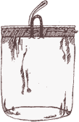Вместо патронташа использовали сумочки, куда насыпали патроны. В фондах ИОКМ имеется два варианта таких сумочек.

Обе относятся к первой половине XX века.

Первая простая сумка-мешок с овальным дном и прямыми стенками. Верхняя часть укреплена обычным поясным ремнем, в отверстия которого продернут сыромятный ремешок. С двух сторон в верхней части сумки-мешка имеется по одной петле для крепления ее к седлу (в торока). Сумка выполнена из кожи.

Сумочка подквадратной формы. Закрывается большим, величиной с саму сумочку, клапаном. В задней стенке имеются две вертикальные прорези для крепления сумочки на поясе. При помощи длинного ремня ее можно было носить через плечо.

Основными орудиями лова рыбы служили сеть (четки), острога (сэрээ), багор (тыртпаа), а также морды (сыген); крупную рыбу били из ружья.

Осенью шел массовый сбор сараны, которую сушили на зиму, а также съедобных корней, кедровых орехов, ягод, черемши, ревеня, дикого лука.

Были распространены кузнечество, обработка дерева, рога, бересты и кожи. Орнаментальной резьбой покрывали передние луки вьючных седел; декоративные вышивки использовали для украшения кожаных сумок и игольников.

**КЕЙС «Памятники культуры, архитектуры, природные памятники»**

Задания:

1. постарайся запомнить памятники культуры, архитектуры, природные памятники
2. подробно опиши любой памятник
3. почему пещеры называют Зимняя сказка

Камни реки Кастарма — таинственные места в Сибири

В единственном музее Тофаларии в городе Нижнеудинск хранятся загадочные камни. Даже невозможно поверить, что эти каменные фигурки сделаны не руками человека

По легенде местных жителей эти камни сделаны руками бога Кастармы, живущего высоко в горах в своем озере. Пролетает над озером птица – Кастарма слепит ее из глины.

Пробегает мимо озера какой-нибудь зверь – слепит и его фигурку и положит прямо на берег. Говорят, что подобные камни встречаются еще где-то в южной Америке и более нигде в мире

Есть таинственные места в Сибири, где тофаларские шаманы помогали людям лечить целостность души. Использовались для этого загадочные фигурки, которые лепил дух озера. Отправлял шаман «пациента» пройтись вдоль берега и найти свой камешек, среди многих других. Фигурка должна быть поднята обязательно своими руками, чтобы до конца жизни быть оберегом и талисманом.

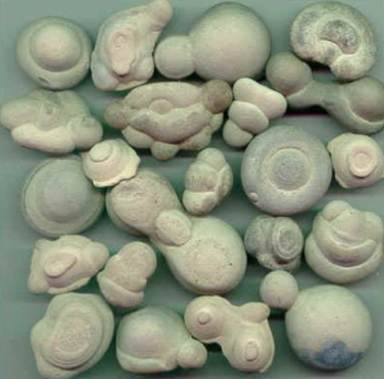  
Это удивительные места вдоль реки Кастарма и одноименного озера. А волшебные фигурки и по сей день находят в этих водах. Такие камешки размерами обычно в несколько сантиметров называют «кастарма» или»кастарминки». Они представлены самыми разнообразными формами: тут и концентрические формы, и сростки в виде восьмерок, и колоколовидные и т.д. Среди них нет абсолютно похожих.  
Камни Кастармы очень ценились не только у местных тофов, но и у всех соседних народов. Кастарминки пользовались огромным спросом у окинских бурят, которые их обменивали на оленьи седла, войлок, лошадей и металлические украшения.

Те места, где можно было найти фигурки, считались святилищами. Тофы оберегали эти земли и посторонних не допускали.

Кастарминские камни имеют очень сложный химический состав, и ученые до сих пор не могут четко объяснить природу их образования. Известно, что им несколько тысяч лет, и являются они иматровыми конкрециями, которые обычно встречаются в четвертичных ленточных глинах озёр.

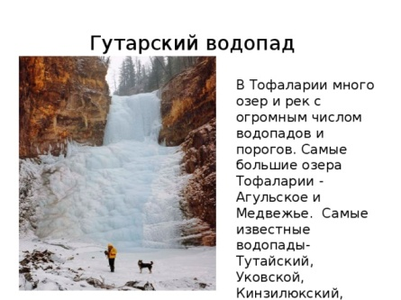  
Удивительно, но еще чуть более 100 лет назад сакральная ценность кастарминок придавала им огромнейший вес в меновой торговле. Но времена меняются, появляются другие ценности. «Волшебство» камешков уже практически никого не интересует. И хоть современные тофалары не видят в этих фигурках ничего магического, камни Кастармы являются частью исполненной смыслов древней культуры.

Гутарский водопад – расположен в среднем течение реки Верхняя Гутара в 20 км выше поселка Верхняя Гутара. Высота его 30 метров и он скрыт в каньоне, солнце освещает его не более часа.

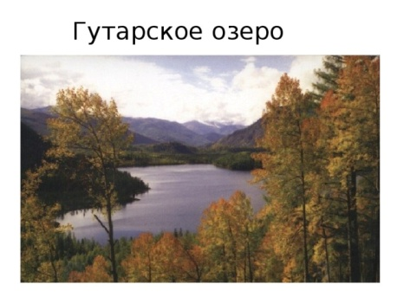

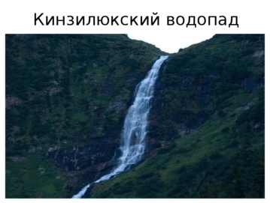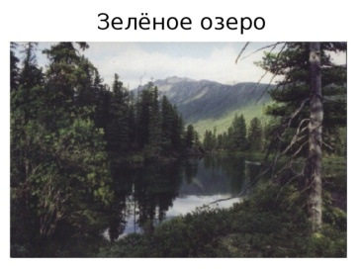

Кинзелюкский водопад – самый крупный в Центральном Саяне. Он падает из верхнего цирка Кинзелюкского пика, летя 300 – 400 метров по скальным ступеням. До него очень трудно добраться – несколько часов на вертолете или несколько недель на лошадях.

Если вы окажетесь в Алыгджере, то обязательно посетите Заяшский водопад, он расположен в 2 км от поселка и тоже очень красив.

Не менее удивительной достопримечательностью Тофаларии являются наскальные рисунки в устье реки Ярма, расположенные в 70-ти с лишним километрах выше Нижнеудинска. На рисунках изображены лоси. Причем это произведение не одного мастера, а сюда, видимо, приходили древние охотники поколение за поколением. Когда смотришь на эти рисунки, то испытываешь волнение и радость встречи с этим письмом предков.

В самом сердце гор хранит Тофалария еще одно чудо природы – ряд интереснейших пещер. Этот прекрасный подземный мир обязан своим происхождением простой капле воды. Недалеко от п. Алыгджер находятся четыре пещеры, среди которых выделяется своей красотой “Зимняя сказка”. 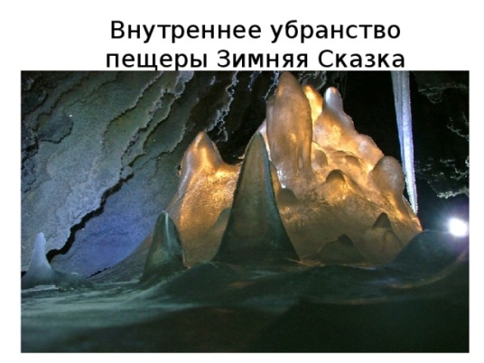Вход в пещеру очень узкий – можно попасть только ползком, это место называется “кошачий лаз”. У входа в зал находится ледяная беседка высотой 2 метра и диаметром 4 метра в которой могут расположиться до 10 человек. Далее идет красивый зал –“ Кристальный”. Здесь на высоте одного метра висят снежные кристаллы самой невероятной красоты, заканчивающиеся как бы фантастическими цветами. В этой же пещере имеется и графитовый зал, и колодец “сердце”, и подземное озеро, по которому можно кататься на надувных лодках или камерах.

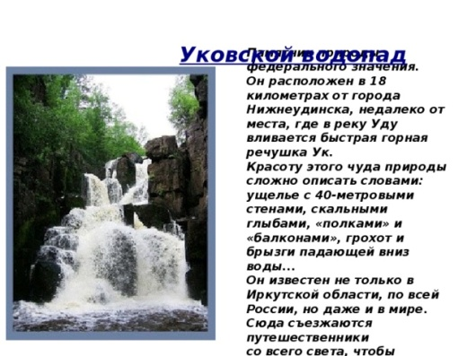

***Памятник природы федерального значения.***

***Он расположен в 18 километрах от города Нижнеудинска, недалеко от места, где в реку Уду вливается быстрая горная речушка Ук.***

***Красоту этого чуда природы сложно описать словами: ущелье с 40-метровыми стенами, скальными глыбами, «полками» и «балконами», грохот и брызги падающей вниз воды...***

***Он известен не только в Иркутской области, по всей России, но даже и в мире. Сюда съезжаются путешественники*** ***со всего света, чтобы посмотреть на эту красоту.***

В районе Нижнеудинских пещер. Две пещеры в скале Богатырь на реке Уда признаны природными памятниками местного значения. Протяжённость пещер в известняке - несколько сотен метров.

**КЕЙС «ВЕРОВАНИЯ. шаманизм»**

     До перевода на оседлый образ жизни (к началу XX в.) по религиозным представлениям тофы были шаманистами. Наряду с шаманскими воззрениями сохранились пережитки тотемистических и анимистических воззрений в ряде запретов, обрядов и поверьях.  
     В результате общения с монголоязычными племенами Предбайкалья и Забайкалья, а также с тувинцами-тоджинцами (в XIV  XVIII вв.) тофаларский шаманизм испытывал влияние ламаизма.  
     Под влиянием русских появились отдельные признаки христианства (со второй половины XVII в. ).  
Таким образом, на рубеже XIX  XX веков тофаларский шаманизм представлял сложную систему взглядов, в которой тесно переплелись различные культы, что определило его специфику, но не выделило из системы шаманистских воззрений, известных среди сопредельных этносов (тувинцев-тоджинцев, западных бурят и алтайских групп населения).

**КЕЙС «ЛИТЕРАТУРНАЯ СТРАНИЧКА»**

**Стихи о народе Тофаларии**

***«Дописывая этот стих...»  
(Давид Самойлов)  
  
Дописывая этот стих,   
Я вспомнил про его начало.  
Оно негромко прозвучало,  
Стих шевельнулся и затих.  
Он пробуждался, как медведь,   
Засевший на зиму в берлоге.  
Уже глаголы и предлоги,  
Как лапы, стали в нём неметь.  
И вот он вылез — мокрый, тощий,  
Облизан липкою весной,  
Снегов обламывая толщи —  
И потянулся всей спиной.  
И вдруг взревел, и вдруг запел  
Всей глоткой, всем волнистым нёбом,  
Так заорал он над сугробом,  
Что я и сам оторопел.  
И стал он весел, потому,   
Что стих не может быть невесел.  
Он весел от ноздрей и чресел,  
И очень хорошо ему  
Вдыхать, дышать, реветь, стонать,  
Бесчинствовать и бесноваться,  
Обламывать и обминать  
И с гласными согласоваться.  
От А до О,  
От О до Ю,  
От Ю до Ы —  
Какие звуки!  
Изогнутые, как излуки,  
Как реки, из которых пью.  
И это я ору, пою  
Дуплом огромной носоглотки,  
Радуюшийся бытию,  
Хлебнувший звуков, словно водки.  
Как хорошо, что темнота,  
Что пахнет лесом, ливнем, глиной,  
Что сотни гласных изо рта   
Выкатываются лавиной.  
Вот и пошло! Теперь не трусь!  
Куда девалась лень былая!  
За что угодно я берусь,  
Отказываться не желая.  
  
1962***В белизне ослепительных гор и тундры цветочных ковров,  
Водопадов, стен ледяных и бескрайнего неба пространства,  
В торжественной вечности кочуют олени бесконечной тропой,  
И суть для них ясна, достичь высот гольцов небесных.  
И в поисках чудесной точки, где сверкает снега отражение,  
Среди туманов утренних, ливневых дожей, болот, камней,  
Неумолимой нитью на подъеме терпеливо ожидая счастье,  
Преобразится в очертания множество оттенков драгоценных.

      "Ожидание счастье". Центральные Саяны. Тофалария.

Над вершиной солнцестояние при высокой луне,  
Прозрачной акварелью, освящая тундры ягель,  
В переплетение троп кочующих оленей к перевалам,  
Родится небосвода братишка вольный ветер Ар-Ой,  
Посвистывая расстояния между сторонами света.  
Величие камней нагромождение бродяге не преграда,  
И ледниковых глыб каньонов вечно влажные тени,  
Раскрыв сердца, кочевник приближает горизонт мечты,  
Открытым взором, измеряя неизвестность тайны Тофа,  
Ленточки счастья расплетая не фоне бездонных небес.

      "Горизонт мечты". Центральные Саяны. Тофалария.  
Кочующие облака, купаются в озерной глади зеркала,  
Разлитого чудесной чашей среди снегов и скал отвесных,  
И нет следов на тропах и нет движения в глади вод Джуглыма,  
Бродяги олени и тучи кочуют в серебристом отражении.  
Пленяют душу красотой мечтательных мгновений светлых,  
Луна играет сквозь облака, оставляя след, подсвечивая воду,  
Звезд падения и перекрестки троп в бескрайной горной дали,  
И жемчуге прозрачной глубине бездонном счастье неба.

      "Счастье неба". Центральные Саяны. Тофалария.

Беспредельность Тофаларского неба в снегах бескрайности гор,  
В них кочевая даль пространств, без ощущения времени и остановок.  
Зной синевы, отраженный в мечтах, всходящих к вершинам оленей,  
Кочевая тропа тяжела, далека, в недвижном томлении скал и утесов.  
Глотками жадно пьющая луна сиреневый хрусталь зеркал озерных,  
Где тают россыпью намокшие звезды, теплеющей загадочной тайной.  
Золотом, отражая свет ленточки счастья на тропах далеких странствий,  
Провожают отражения в глазах оленей бездну и пики каньонов и гор,  
На вершинах Саян мигом туманным покажется дальняя вечность,  
Встречая в недосягаемо дальней выси кометы и гор бесконечность.

      "Дальняя вечность". Центральные Саяны. Тофалария.

Вершин зубцами поддерживая бездонный небосвод,  
В снегах, в камнях и мхах, орнаментами свет и тень,  
Причудливые, как мечты бредут бескрайними хребтами горы,  
Бесстрашно встречая красоту летающих в дали планет.  
Кочует по тропе, где гаснет луч зари, высокая луна,  
В звездной снежной седине, вглядываясь в пропасть,  
Рассматривает сквозь сырой туман стада оленей,  
Глазами отражающих блеск блуждающих бродяг комет.

      "Высокая луна". Центральные Саяны. Тофалария.

Ленточки счастья у Обо на фоне холодной зари,  
Оживляют розовеющий небосвод с акварельной луной,  
Горный ветер на перевалах прозрачен и звонок,  
Праздником в сердце стучится заветный тундры рай.  
В трещинах губы от свежей соли, белым ягелем сохнут,  
Вдыхая с плывущими облаками кедровый смолистый воздух,  
Кочуют олени по серо-синей мгле покрытой снегом,  
В пестрых просветах сквозь туманы солнечного луча.

      "Тундры рай". Центральные Саяны. Тофалария.

Вдоль каменной гряды по снежникам и болотище,  
Олени по тропе на затяжном подъеме туманы раздвигают,  
А впереди отсчитывая метры, поглядывая вдаль,  
Прилипли к перевалу и хмурятся сердито облака,  
И медленно спускаясь, плотный мокрый ветер,  
Скользит навстречу надежде о счастье вечном.  
Под скалой в уютном месте олени встали на привал,  
Ожидая, что сквозь тени туч солнышко прорвется.

      "Тени туч". Центральные Саяны. Тофалария.

На снежниках белесых искрится отражение солнца,  
Зацепившись за горные пики Саян рваные тучи,  
Перевалы Чептеев сегодня умоют косыми дождями,  
Раскрыв каменистыми тропами затяжные подъемы,  
Счастьем, заполнив лазури синевой неба полоску.  
Кочующих оленей встретит братишка ветер Ар-ой,  
Взойдет луна, мелькнёт закатный солнца теплый луч,  
Миражами, превращая золото гор в светлый покой.

      "Неба полоска". Центральные Саяны. Тофалария.

Туманным утром, открывающим отвесные скалы,  
Радугой росы играют вдоль Тофаларской тропы,  
Под первыми лучами ласкового утреннего солнца,  
Переливаясь красками в лазурной чистоте небесной,  
Забыв прекрасные уснувшие звёзды тёмной ночи.  
Золотистое счастье наполнит глаза кочующим оленям,  
Восторженным светом, заливая радость рассвета,  
По перевалам восходящим к бескрайней радости неба.

      "Радость рассвета". Центральные Саяны. Тофалария.

Тофаларское небо при низкой луне,  
Горы в снегах, перепутались тропы,  
Обо отмечен путь крутого перевала,  
И влажный воздух пахнет талым снегом,  
Шумят ветра, встречая кочевых оленей,  
Сквозь мечты облепленные тайнами.  
В сердце входит зов гольцов далеких,  
Костром на скалах багульник догорает,  
И серебрится в горной тундре ягель,  
На шестах чума ленточки из ткани,  
И льются сны цветные счастьем в чуме.

      "Сны цветные". Центральные Саяны. Тофалария.

Путешествуя бесконечным Джуглымом,  
К диким оленям у вечных снегов стоящих,  
По тропам размышлений вдыхая туманы,  
Мимо лент на шестах остовов чумов,  
И отпуская на волю, мечты и мысли,  
Следом за лучами яркого лунного света,  
Наблюдая точки восхода стоящего солнца,  
Под полярной звездою на мхах засыпая,  
По хребтам с тропой огибая седые камни,  
Открывая нечаянно для себя кочевые тайны.

      "Точки восхода ". Центральные Саяны. Тофалария.

Вздыхая грудью снежинки на горных перевалах,  
При свете луны под сладкими звездными снами,  
Над кочевым золотом тундры и бродячими тучами,  
Солнечный ветер, прокручивая планет орбиты,  
Колышет мягко ленты счастья в бездонной лазури,  
Наполняя красками и делая горизонт мечты лучше,  
Соединяя прошлое и будущее гор в нежный рассвет.

**КЕЙС «интересные факты»**

Задание:

1.пополни самостоятельно кейс новыми интересными фактами

* У   тофаларов   бурый   медведь   –   это   один   из   почитаемых видов промысловых животных. При отстреле медведя его голову отчленяют и возвращают в берлогу. При этом нужно сказать «Иди, отдыхай, дедушка». Ни в коем случае медведя нельзя называть медведем. Ещё лучше, если голова медведя будет ослеплена. Это нужно для того, чтобы душа бурого медведя не нашла   дорогу   к   стойбищу.   Охотник,   убивший   медведя   должен   при   этом говорить:   «Прости,  дедушка,  это   не   я   тебя   убил,  а  плохой   человек».   Это нужно было сделать, чтобы отвести от себя беду.
* У  тофов   также   почитаются вороны или орлы, которых ни в коем случае нельзя

убивать.

* Еслина дороге к охотничьему зимовью встретится заяц или горностай, то это сулит несчастье.
* Охотнику, который уходил на промысел, обязательно давали прядь волос ребёнка, чтобы охотник домой вернулся живым.
* На таборе, где располагаются охотники или покосчики нужно обязательно   оставит   соль.   Этим   самым   задабривались   духи   леса,   которые сулили удачу.
* Если охотник уходил в тайгу на промысел, его жена должна была положить охотничий   нож   под   подстилку   у   порога.   Считалось,   что   тогда   муж обязательно вернётся с добычей.
* Когда у тофаларов рождались дети, их сразу же сватали, а за невесту   давали   калым:   чум,   палатку,   оленя.   Свадьба   назначалась   заранее. Когда объявляли сговор, то забивали оленя, а вареные внутренности оленя печёнку и сердце бросали через чум. На улице в это время стояли дети и ловили угощение. Тем, кто это угощение поймал , духи сули удачу. Женились тофалары в возрасте 18­-20 лет. Невесту обязательно красиво наряжали, жених дарил ей серьги и кольца. Молодым дарили оленей , обувь, посуду, соболей. Главным   на   свадьбе   был   обязательно   шаман,   он   должен   был   предсказать судьбу   молодожёнам.   Договор   между   сторонами   старались   выполнять неукоснительно. Если кто нарушал договор, его прилюдгно пороли. Если до свадьбы умирал жених, или невеста, договор переходил на младшую сестру, или брата.    При рождении ребёнка у тофаларов обычно помогала бабушка, или пожилаяженщина.   Самый   большой   праздник   был,   если   рождался   мальчик.   В этомслучае   забивали   оленя,   а   его   кишки   бросали   в   костёр,   задабривая

духов.

* Новорожденного   закутывали   в   кожанку   и   укладывали   на   подстилку   из древесного   мха.   Колыбель   подвешивалась   на   специальный   ритуальный крючок, который передавался из поколение в поколение.
* В момент погребения на умершего надевали одежду,  соответствующую сезону. Специальной одежды не шили. Умершего оставляли в чуме, клали на войлок или шкуру головой на восток (к выходу из чума).  Руки и ноги связывали веревкой. Похороны совершались на третий день после смерти. Непосредственно перед похоронами умершего развязывали. В похоронах участвовали только мужчины. Умершего на шкуре вытаскивали  из чума и клали в приготовленный сруб головой на восток. Если хоронили по  христианскому обычаю, то головой ориентировали на запад. В могилу  умершему складывали различные личные вещи, которые, по мнению  тофаларов, были необходимы для кочевой жизни в загробном мире (вещи  иногда ломали). Зачастую охотников хоронили там, где они умерли,  ориентируя могилу ногами вниз по реке. Например по оленьей тропе в стадо  ( в окрестностях с. Алыгджер) сохранилось место, называемое «Могилками»,  где по преданию похоронены охотники, погибшие во время охотыЕсли  вскоре после смерти одного человека умирал другой, тофалары объясняли  это тем, что его увел с собой первый.
* Покойник беспокоил людей в том  случае, если при похоронах был нарушен какой нибудь обычай или не было  удовлетворено какое­либо его желание.
* Детей и шаманов обычно хоронили в колодине – выдолбленном стволе дерева. К могиле шамана привязывали его  лучшего ездового оленя, на котором он должен был отправиться в загробный  мир. Лишённый

 пищи олень так и погибал рядом с могилой шамана.

* Умершего головой направляли на запад. Личные вещи в колоду не клали.  Шубу и бубен на длинных шестах подвешивали со стороны головы. При  посещении могилы шамана люди должны были сообщить, откуда они  приехали. Тот, кто приезжал с востока, говорил: "Я приехал спереди", кто  приезжал с запада, – "Я приехал сзади", кто приезжал с юга, – "Я приехал со  стороны", кто приезжал с севера, – "Я приехал изнутри". Родственники не посещали мест захоронения своих близких.
* Если же  проходилось проезжать мимо захоронения всегда поминали умершего,

"чтоб  удача была в дороге.

* Умерших детей хоронили в дупле дерева или колоде, буквально возвращая в "породившее" его лоно. Колода – часть толстого круглого дерева, выбранного продольно насквозь. С торцов закрывалась поперечными досками.

**КЕЙС»Сценарий праздника, посвященный дню Тофаларии»**

**«Край возле самого неба…»**

**Цель:** познакомить учащихся с горной страной в Саянах - Тофаларией.

**Задачи:**

* сформировать представление о географическом положении Тофаларии, дать дополнительные сведения о населении, проживающем здесь, и исследователях Тофаларии, познакомить учащихся с достопримечательностями Тофаларии;
* продолжить формировать у учащихся умение участвовать в выборе материала по теме и умения донести его слушателям, заинтересовать краеведческим материалом;
* воспитывать чувства прекрасного и любви к своей малой родине.

**Оборудование:** на доске – слова писателя В. Распутина Край возле самого неба" - так назвал он Тофаларию, горную страну в Саянах, слайды по Тофаларии, карта Иркутской области, выставка книг рисунков о Тофаларии.

(*Музыкальное сопровождение при чтение стиха)*

**Ведущий 1:**Высоко в горах, где нет дороги.

Где кругом кедровая тайга,

Где пасутся звери-козероги,

Начинается река Уда.

**Ведущий 2:** На равнинах спокойная осень,

Там озера прижались к ней.

На озёрах утки всю осень.

Над озерами крик журавлей

**Ведущий 1** Характер являет в ущелье,

Где мчится напором лихим

Где камни она разбивает,

Могучим теченьем своим.

**Ведущий 2** На плесах она затихает

Лаская свои берега

И лёгкой волною играет

И тихо лепечет она.

**Ведущий 1** Люблю края свои родные.

Долины, реки и леса.

В Саянах зори золотые.

И нашу реченьку Уда.

**Ведущий 2** Уда ты красавица наша.

И вечна наша судьба

Пусть жизнь становится краше.

Мы будем с тобою всегда.

**Ведущий 1** Люблю я всех людей таёжных,

Сплоченных трудною судьбой

Хоть жизнь у них такая сложная

Они не могут жить иной.

**Ведущий 1 :** Добрый вечер уважаемые гости!

**Ведущий 2 :** Добрый вечер дорогие друзья! Мы рады приветствовать вас на нашем празднике, посвященному дню Тофаларии!

Этот край прекрасный и суровый, нетронутый преобразованиями, сохранивший исконную и заповедную чистоту, является живым музеем живой природы. Мало таких мест осталось на нашей планете. Мы приглашаем на сцену учащихся

**Ведущий: 1**.Если скажешь слово Родина,

Сразу в памяти встает

Старый дом, в саду смородина,

Толстый тополь у ворот.

У реки березка скромница

И ромашковый бугор…

**Вед 2**.А другим наверно вспомнится

Свой родной веселый двор.

Или степь от маков красная.

Золотая целина…

Родина бывает разная,

Но у всех она одна.

**Вед1 .**У каждого листочка,

У каждого ручья

Есть главное на свете –

Есть Родина своя.

А там где мы родились,

Где весело живем,

Страну свою родную мы Тофаларией зовем!

**Вед 2**.Мы приглашаем на сцену учащихся

Чтение стихотворений

1**.**Живу я в глубине России,

В краю озёр и рудных скал.

Здесь реки-сини, горы-сини

И в синих отсветах металл.

**2 .** Милы и дороги до боли,

Да так, что глаз не оторвать,

Мне брови лиственниц собольи

И сосен царственная стать.

**3 .**Тайга, тайга.… Берёт отсюда

Начало изумрудный цвет,

А зеленее изумруда

Ни дерева, ни камня нет!

**4.**По красоте, по скрытой силе

Мне не с чем мой край сравнить,

Иной здесь кажется Россия,

Суровей, строже, может быть.

**5 .**А может здесь она моложе…

Свежей тут времени рубеж.

И доброта и песни те ж!

**Ведущий 2 :** «И горы, и реки, и тайга – в небе, Небо под тобой, над тобой – ты в нем всегда, хоть и стоишь ногами на крепкой земле. Здесь не увидишь уютных, постаральных барашков – облаков. Здесь небо – стихия. И горы, что не силах стать преградой ветрам, - стихия. И реки, рожденные горами, - стихия. И тайга….. Так писал о Тофаларии Валентин Распутин. Сказочной страной называют Тофаларию. Интересен и красочен фольклор Тофаларов. От тофаларских сказок и легенд веет чистотой и красотой кедра.

**Ведущий 1 :** Тофалария поднебесная

Здесь и летом на гольцах снега

Ты всегда мне казалась чудесною

Всех чудес не опишешь в словах.

**Ведущий 2 :** Заворожишь ты душу весною,

Удивишь ярким платьем своим

В непогоду бываешь крутою,

Но за это тебя не виним.

**Ведущий 1 :** Не виним – ты ведь родина наша,

Как винить нам кормилицу – мать!

Где найдётся милее и краше!

Нет , другой нам такой не сыскать.

**Ведущий 2 :** Приезжайте в края тофаларов

Здесь узнаете тайны тайги

Вы увидите чутких маралов

И летящий прыжок кабарги.

**Ведущий 1 :** Вы увидите горные реки

И вершины, что в вечном снегу

Поразят вас альпийские степи

Заглянёте в озёр глубину.

**Ведущий 2 :** Вам, конечно, запомнятся будни

Вечных тружеников – тофалар,

Их суровая жизнь не похожа

На сияние прежних фанфар.

**Ведущий 1 :** Нет земли лучше нашей таёжной

Здесь светло и привольно всегда,

И народ проживает надёжный ,

Не оставит в беде никогда.

**Ведущий 2 :** Тофалария поднебесная

Будем предков заветы хранить

И страну свою расчудесную

Будем крепко беречь и любить.

Н**омер:**

**Ведущий 1 :** Суровая она Саянская тайга,

Она не любит слабовольных

Она от человека выжимает все сполна

У ней свои таежные законы

**Ведущий 2 :** И человеком ты себя почувствуешь тогда

Когда насквозь промокнешь и промерзнешь

Не стыдясь себя ты скажешь ей

Душой и сердцем

**Ведущий 1 :** Тайга ты хороша

Сломала ты меня

Заставила любить тебя своей любовью

Я сердцем весь с тобой всегда

Я в сердце берегу твои суровые законы

Просмотр фотографий «[**Край возле самого неба»**](справочный%20материало%20Тофаларии.docx)

**Ведущий 2:** В наших горах рождаются и начинают свой далекий путь 195 рек. Многие из них превращаются в могучие потоки, сметающие все на своем пути.

**Ведущий 1:** Тофалария,Тофалария-

Это реки, долины, леса

Необъятна твоя территория,

Горы высятся под небеса.

**Ведущий 2:**Всех гостей ты чаруешь собою

Шапки снега с зелёной каймой,

Твои склоны, поляны весною

Удивляют своей красотой.

**Ведущий 1:**Я доволен, я счастлив судьбою

Что живу в живописном краю,

И «привязан» к нему всей душою

Часто в песнях об этом пою.

**Ведущий 2:**Дорогая моя Тофалария,

Прикипел я всем сердцем к тебе,

Хоть и трудно бывает порою,

Мы с тобой в одной борозде.

. **Ведущий 1 :** Мы приглашаем на сцену учащихся **:**

**Чтение стихов**

1.Люблю тебя, мой край родной!

Ты восхищаешь красотой!

Люблю я горы, люблю леса,

Люблю речные берега,

2. Люблю росу я по утрам

И дятла стук то тут, то там,

Люблю я гул ночных ветров,

Богатство чудные лесов.

3.**:**Люблю тебя, мой край родной!

Люблю всем сердцем и душой!

Люблю края свои родные!

Долины, реки и леса

В Саянах зори золотые

Шальную реченьку Уда.

**Ведущий 1:**Не за горами и долами,

Не замуровано в гранит -

Бывает счастье рядом с нами,

А о себе не говорит.

И мы порой о том не знаем,

По свету долго колесим,

О нем, неузнанном, мечтаем,

О нем, невстреченном, грустим.

**Ведущий 2:.** Потом вернемся в край родимый,

Где тополь у дороги ждет,

Почувствуем неудержимо,

Что сердце радостно поет.

И тут вопрос о счастье ясен,

Несложен на него ответ:

Вот под окном поднялся кедр -

В чужих краях такого нет!

. **Ведущий 1 :** Мы приглашаем на сцену учащихся старших классов**. Работаем по карте «Иркутская область»**

**Ведущий 1:.** Живописны места, где живут тофалары.

Приглашаем всех в гости сюда,

Мы покажем долины, высокие горы

И сказочную речку Уда.

**Ведущий 2:.** Вам запомнится чудо природы,

Где русло реки Кастырма,

Там льются камни, с какой-то породы,

Округлы, ворсистые, как бахрома.

**Ведущий 1.:**А какие здесь горные степи,

Раскинулись все по вершинам  ключей,

С них начинаются горные реки,

Массивы гольцовых сплошных кедрачей.

**Ведущий 2:.** Вам покажут и пик Грандиозный,

И еще высоту Алхадыр.

Поживете в избушке таежной,

Полюбуетесь местом Багыр.

**Ведущий 1:.** Заворожат , озерные чаши,

Где зона сплошных ледников,

На восходе,  они еще краше,

Отражая лучи от своих зеркалов.

**Ведущий 2:.** А приехав, вы увидите больше,

Природа в Саянах всегда хороша,

И в горах поживите подольше,

Чтобы наполнилась ваша душа.

Выставка рисунков по теме «**«Край родной, навек любимый…»**

**Ведущий 1:**  - Да, действительно, родной край - навек любим, и сколько бы ни было нам лет 8, 18 или 88 – всегда нас будет притягивать родной, любимый край, где проходит наше детство, где мы учимся ходить, говорить, писать и читать, где впервые влюбляемся.

. **Ведущий 2 :** Мы приглашаем на сцену учащихся

( Выставка рисунков. Подведение итога. )

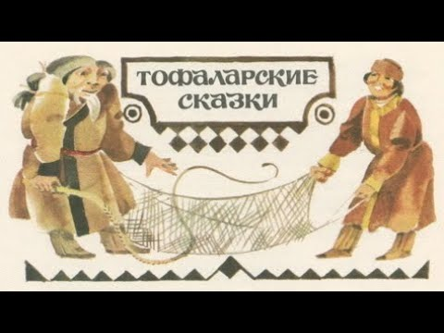

**Ведущий 1:** Вот и подошел к концу наш вечер. Большое всем спасибо. Поздравляем всех с Праздником Тофаларии. Будьте здоровы и до новых встреч.

**КЕЙС «Тофаларские народные сказки»**

Разработка урока

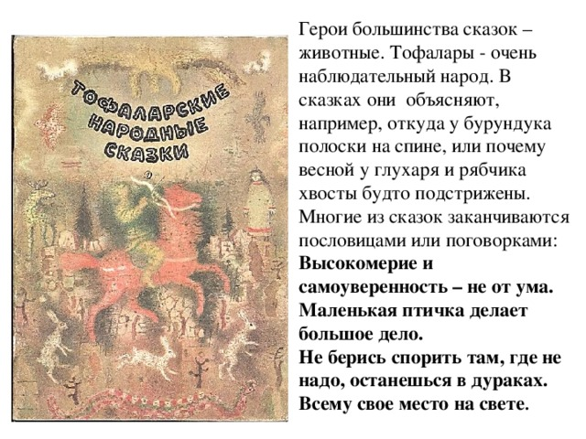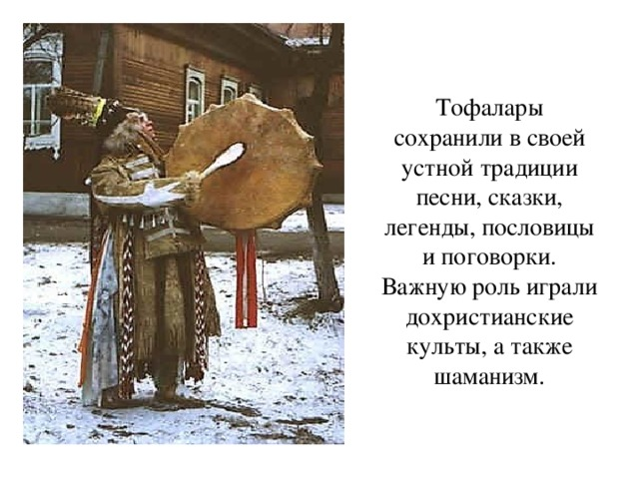

|  |  |  |
| --- | --- | --- |
|  | **Предмет: Литература Восточной Сибири**  **Учитель: Трифонова Г.Н.**  **Класс:** 5  **ТЕМА УРОКА:** Тофаларские народные сказки  **ЦЕЛЬ урока:** создать условия для получения новых знаний учащихся о тофаларских народных сказках. | **ЗАДАЧИ УРОКА**:  **1 образовательные** – познакомить с образом жизни тофаларов, их историей; продолжать работу по формированию представления об особенностях мировоззрения коренных жителей Сибири;  **2 развивающие** – развитие умений работать с художественным текстом, выделять главное, развитие интереса к чтению, отработка навыков выразительного чтения, устной и письменной речи учащихся, творческих способностей, навыков сотрудничества, коммуникативных и социально-личностных компетенций.  **3 воспитательные** – воспитывать уважительное отношение к истории и культуре народов и народностей Восточной Сибири.  **ТИП УРОКА:** урок изучения нового материала |
| №пп | Этап урока | Ход урока |
| 1 | **Организационный момент** | Приветствие, эмоциональный настрой на урок. |
| 2 | **Этап подготовки к активному сознательному усвоению знаний** | Мы продолжаем с вами путешествовать по Восточной Сибири, знакомиться с народами и народностями, живущими здесь, их историей, традициями, сказками.  Вы сейчас увидели на экране маленькую горную страну. Туда мы сегодня отправимся за новыми сказками.  ( презентация) |
| 3 | **Этап усвоения новых знаний** | Тема нашего урока: **«Тофаларские народные сказки».** Кто такие тофалары? Что вы знаете о них? СКАЗКА О ПРОИСХОЖДЕНИИ ТОФАЛАРОВ ЖМИ СЮДА  <https://www.ruthenia.ru/folklore/novik/Tofalary.SNS,1959,N01-11,Primech..htm>  Запишите 3 вопроса, на которые бы вы хотели узнать ответ.  *Проговаривание цели и задач* |
| 1 | **Рассказ учителя**  http://www.tofalaria.ru/tofalarija/i1321rp.jpg | Жёлтым цветом обозначена граница Нижнеудинского района.  **Тофалария** — регион в [России](https://ru.wikipedia.org/wiki/%D0%A0%D0%BE%D1%81%D1%81%D0%B8%D1%8F), расположен в центральной части [Восточного Саяна](https://ru.wikipedia.org/wiki/%D0%92%D0%BE%D1%81%D1%82%D0%BE%D1%87%D0%BD%D1%8B%D0%B9_%D0%A1%D0%B0%D1%8F%D0%BD) (**Саяны** разделяются на две горные системы: Западные **Саяны** и Восточные **Саяны**), на территории [Нижнеудинского района](https://ru.wikipedia.org/wiki/%D0%9D%D0%B8%D0%B6%D0%BD%D0%B5%D1%83%D0%B4%D0%B8%D0%BD%D1%81%D0%BA%D0%B8%D0%B9_%D1%80%D0%B0%D0%B9%D0%BE%D0%BD_%D0%98%D1%80%D0%BA%D1%83%D1%82%D1%81%D0%BA%D0%BE%D0%B9_%D0%BE%D0%B1%D0%BB%D0%B0%D1%81%D1%82%D0%B8) на западе [Иркутской области](https://ru.wikipedia.org/wiki/%D0%98%D1%80%D0%BA%D1%83%D1%82%D1%81%D0%BA%D0%B0%D1%8F_%D0%BE%D0%B1%D0%BB%D0%B0%D1%81%D1%82%D1%8C). Регион населяет малочисленный народ — [тофалары](https://ru.wikipedia.org/wiki/%D0%A2%D0%BE%D1%84%D0%B0%D0%BB%D0%B0%D1%80%D1%8B) (тофы).  Площадь 21,4 тыс. км². Население по данным переписи 2002 г. составляет 1020 человек.  **Реки:** Бирюса, Уда, [Казыр](https://ru.wikipedia.org/wiki/%D0%9A%D0%B0%D0%B7%D1%8B%D1%80_(%D1%80%D0%B5%D0%BA%D0%B0)), Ия, Агул, Гутара.  **Населённые пункты:** посёлки Алыгджер, Верхняя Гутара и [Нерха](https://ru.wikipedia.org/wiki/%D0%9D%D0%B5%D1%80%D1%85%D0%B0_(%D0%98%D1%80%D0%BA%D1%83%D1%82%D1%81%D0%BA%D0%B0%D1%8F_%D0%BE%D0%B1%D0%BB%D0%B0%D1%81%D1%82%D1%8C)). |
|  | http://www.tofalaria.ru/galereja_sajta/index/i0303rp.jpg | Тофалары, перейдя к оседлости, научились у русских строить избы, но и от **чумов**, в которых раньше жили, не отказались – стали использовать их в качестве хранилища для дров или в качестве летней кухни.  Символом Тофаларии всегда был и остаётся- олень. Тофаларов иногда называют - оленный народ. Судьба, образ жизни, культура и обычаи тофов неразрывно связывались с оленем. |
| 2 | **ПРАКТИКУМ**  http://www.tgp-75.ru/wp-content/uploads/2012/07/Уда-скала-Колокольня.jpg | **Знакомство со статьей в учебнике.**  **Чтение статьи учащимся. Вывод. (***Среднегорные таежные ландшафты и горная тундра создают благоприятные условия для развития охотничьего промысла. В Тофаларии много соболя, белки, горностая, колонка, северного оленя и т.д. В кедровниках много кедрового ореха, который служит кормом для белки, соболя и т.д. Большое количество лекарственно–технического сырья (травы, камедь).* |
| 3 | Проблемный вопрос | К**ак вы думаете, о чем могут быть сказки тофаларов?**  Ответы учащихся.  Знакомство со сказкой ***«Сохатый и кабарга».*** Чтение. Анализ.  **Лось**, или **соха́тый** — парнокопытное млекопитающее, самый крупный вид семейства оленевых.  **Кабарга́**, или **сиби́рская кабарга́** — небольшое парнокопытное оленевидное животное  Что интересного вы узнали?  Понравились ли вам произведения? |
| 4 | **Физ.минутка.** |  |
| 5 | http://zvetnoe.ru/upload/catalog/2017/05/GX3467_Z.jpg http://tigerworld.ru/images/izubr/izubr.jpg | 1. ***Следующая сказка «Изюбрь и сохатый».***   **Изю́брь** или **изю́бр** — Восточноазиатский настоящий олень. Подвид благородного оленя.  Впервые описан в 1869 году в окрестностях [Пекина](https://ru.wikipedia.org/wiki/%D0%9F%D0%B5%D0%BA%D0%B8%D0%BD). Обитает в Российской Федерации ([Иркутская область](https://ru.wikipedia.org/wiki/%D0%98%D1%80%D0%BA%D1%83%D1%82%D1%81%D0%BA%D0%B0%D1%8F_%D0%BE%D0%B1%D0%BB%D0%B0%D1%81%D1%82%D1%8C), [Забайкалье](https://ru.wikipedia.org/wiki/%D0%97%D0%B0%D0%B1%D0%B0%D0%B9%D0%BA%D0%B0%D0%BB%D1%8C%D0%B5),[Дальний Восток](https://ru.wikipedia.org/wiki/%D0%94%D0%B0%D0%BB%D1%8C%D0%BD%D0%B8%D0%B9_%D0%92%D0%BE%D1%81%D1%82%D0%BE%D0%BA)) и в [Китае](https://ru.wikipedia.org/wiki/%D0%9A%D0%B8%D1%82%D0%B0%D0%B9) (Северная Маньчжурия), встречается в [Корее](https://ru.wikipedia.org/wiki/%D0%9A%D0%BE%D1%80%D0%B5%D1%8F) и Северном Китае до [Жёлтой реки](https://ru.wikipedia.org/wiki/%D0%A5%D1%83%D0%B0%D0%BD%D1%85%D1%8D). Изюбри живут в горах на крутых, часто каменистых склонах |
| **IV** | **Этап закрепления  новых знаний** |  |
| 1 | **Самостоятельная работа** | Чтение сказки ***«Как был наказан медведь»***. |
| 2 | **Беседа.** Вопросы по прочитанному | О чем говорится в сказке? Что интересного вы узнали? К какому типу сказок можно её отнести? Почему? Как вы думаете, почему сказки о животных преобладают у тофаларов? |
| **V.**  **1** | **Этап подведения итогов урока**  C:\Users\Пытливый\Desktop\коронавирус\img10.jpg  **рефлексия** | Молодцы! Вы замечательно поработали. Расскажите, что нового вы узнали? Могут ли в жизни вам пригодиться знания, полученные на сегодняшнем уроке? Наш урок подошел к концу. Спасибо вам, ребята, за активность на уроке, мне было приятно и комфортно работать с вами. Я попрошу вас оценить свое состояние на уроке |
| **VI.** | **Этап информации учащихся о дом. задании и инструктаж к его выполнению** | Придумать и записать сказку о животном (например, почему у зайца уши длинные) |

**Ссылки**

1. [Тофалары // *Ассоциация КМНС и ДВ РФ* : сайт. (внешняя ссылка)](http://www.raipon.org/%D0%9D%D0%B0%D1%80%D0%BE%D0%B4%D1%8B/%D0%9D%D0%B0%D1%80%D0%BE%D0%B4%D1%8B%D0%A1%D0%B5%D0%B2%D0%B5%D1%80%D0%B0%D0%A1%D0%B8%D0%B1%D0%B8%D1%80%D0%B8%D0%B8%D0%94%D0%B0%D0%BB%D1%8C%D0%BD%D0%B5%D0%B3%D0%BE%D0%92%D0%BE%D1%81%D1%82%D0%BE%D0%BA%D0%B0%D0%A0%D0%A4/%D0%A2%D0%BE%D1%84%D0%B0%D0%BB%D0%B0%D1%80%D1%8B/tabid/402/Default.aspx)
2. [Тофалары // *Народы России* : сайт. (внешняя ссылка)](http://www.narodru.ru/peoples1270.html)
3. [Виртуальный музей коренных оленных народов Прибайкалья “Оленный народ” (внешняя ссылка)](http://www.etnografia.ru/in.htm)
4. [*Рассадин И. В* Хозяйство, быт и культура тофаларов: автореферат (внешняя ссылка)](http://www.dissercat.com/content/khozyaistvo-byt-i-kultura-tofalarov)
5. [Информационные материалы об итогах Всероссийской переписи населения 2010 г. // *Иркутскстат* (внешняя ссылка)](http://irkutskstat.gks.ru/default.aspx)

